Centrum voľného času Žiar nad Hronom
Ul. M. R. Štefánika 17, 965 01 Žiar nad Hronom

riaditeľstvo ZŠ a SŠ
Žiar nad Hronom

Vaša značka Naša značka Vybavuje / linka Žiar nad Hronom
2011/0 109 Bc. Miroslava Žiaková / 673 33 48 21.11.2011

Centrum voľného času v Žiari nad Hronom
pozýva všetkých žiakov základných a stredných škôl
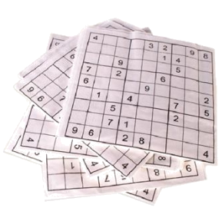
na 4. ročník súťaže v riešení
SUDOKU,
ktorá sa uskutoční
9.2.2012 o 14.00 hod.
v priestoroch CVČ, Ul. M.R.Štefánika č.17, Žiar nad Hronom – pokročilí,
v priestoroch jedálne ZŠ M.R.Štefánika č.17, Žiar nad Hronom - začiatočníci.

Súťaž:
● súťaž prebieha v dvoch kategóriách: I. kategória – začiatočník
II. kategória – pokročilý
● I. kategória rieši jednu zadanú úlohu, II. kategória rieši dve zadané úlohy
● víťazom sa stáva ten, kto v čo najkratšom čase správne vylúšti všetky zadané
úlohy

Organizačné pokyny:
● do súťaže je potrebné sa prihlásiť mailom najneskôr do 6.2.2012 (zoznam
žiakov z vašej školy + zvolená kategória )
● so sebou je potrebné si priniesť ceruzku a gumu
● organizátor si v prípade veľkého záujmu vyhradzuje právo zmeniť miesto
konania súťaže. O danej zmene Vás budeme včas informovať.

S pozdravom

Mgr. Helena Gáfriková v.r.
riaditeľka CVČ

Telefón Fax E – mail Internet
045/ 673 3348 045/673 33 48 estetikacvczh@gmail.com www.cvczh.edu.sk
0905 295 556

